**Übung 4: Datenanalyse**

**Name:** Nachname Vorname

*Beachten Sie bitte: hellblau hinterlegte Texte dienen als Platzhalter für Ihre Antworten und müssen von Ihnen überschrieben/ausgefüllt werden. Bitte stellen Sie vor der Abgabe sicher, dass Sie alle Felder ausgefüllt haben. Wir korrigieren nur vollständig abgegebene Übungen.*

* Laden Sie den Datensatz in einen Ordner auf Ihren Computer.
* Schauen Sie sich den Datensatz in JASP (0.18.3.0) an und stellen Sie sicher, dass Sie verstehen, welche Variable welche Informationen beinhaltet.

1. **Vergleiche anschauen**

* Schauen Sie sich in der Tabelle unten die frequentistischen T-Tests für alle Variablenpaare an. Bei welchen Paaren würden Bayes Factors bzw. ein Äquivalenztest zusätzliche Informationen liefern?

(alle Variablenpaare auf die das zutrifft)

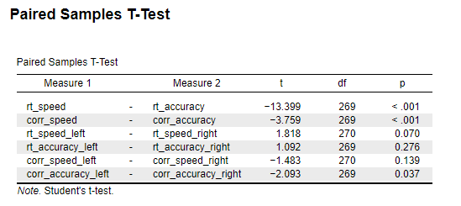

1. **Methoden**

*Wählen Sie ein Variablenpaar aus und beschreiben Sie hier in einem Satz Ihre Fragestellung:*

* Fragestellung (1 Satz):

Welches Testverfahren wählen Sie **passend** zur Beantwortung Ihrer Frage?

* Bayesianischer t-Test für abhängige Stichproben (Paired Samples T-Test)
* Bayesiansicher t-Test für unabhängige Stichproben (Independent Samples T-Test)
* Äquivalenztest für abhängige Stichproben (Equivalence Paired Samples T-Test)
* Äquivalenztest für unabhängige Stichproben (Equivalence Independent Samples T-Test)
* Testverfahren (Bezeichnung):

*Beschreiben Sie hier die Eigenschaften Ihrer Methoden:*

* Nullhypothese (1 Satz):
* Alternativhypothese (1 Satz):
* Measure 1 (Variablennamen):
* Measure 2 (Variablennamen):
* [*Bayesianische Verfahren]* Prior:
* [*Äquivalenztests*] Equivalence Region (2 boundaries, raw/cohens-d?):

1. **Resultate**

[*Bayesianische Verfahren*]

* BF10:
* BF01:
* Median:
* CI95%:

[*Äquivalenztest, TOST Verfahren*]

* Statistic:
* t:
* df:
* CI90%:

*Fügen Sie einen Plot aus JASP ein, der Ihre Resultate gut aufzeigt.*

PLOT

*Beschreiben Sie Ihre Resultate in 2 Sätzen:*

(2 Sätze)

1. **Schlussfolgerung und Diskussion**

Welche Schlussfolgerungen können Sie aus Ihrer Analyse ziehen?

(1-3 Sätze)

Welche Schlussfolgerungen können Sie aus Ihrer Analyse nicht ziehen?

(1-3 Sätze)

Welche Implikation haben Ihre Resultate?

(1-3 Sätze)

Welche Limitation(en) hat Ihre Analyse?

(1-3 Sätze)

1. **Weiteres**

*Falls gewünscht: Hier dürfen Sie gerne Kommentare einfügen oder allenfalls offene Fragen stellen.*